- 采购要求

产品名称 | 数量 | 单位 | 技术参数 | 图片  仅供参考
干手机 | 1 | 个 | 规格：商用干手机  安装：壁挂式  感应：全自动红外感应  功率：1200W  风型：冷风/热风  材质：ABS阻燃 | 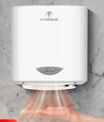
直饮水机 | 16 | 台 | 规格：商用直饮水机（五级过滤）  1、额定电压≥380V  2、额定功率≥6KW  3、加热胆容积≥60L  4、加热胆材质：SUS304不锈钢  5、加热方式：步进式逐层加热，保证出水即是开水，杜绝“阴阳水”和“千滚水”存在  6、出水方式：2开水（带童锁）1常温直饮水  7、取水方式：触摸键取水  8、产品尺寸：800×530×1760mm（±5%）  9、沥水盘至出水嘴之间的高度取水空间高度需≥39cm；  10、液晶显示屏，显示内容包括水位、温度、设备运行状态和故障报警提醒等；  11、具有防漏电、防干烧、自动缺水保护、自动超温保护等安全保障； | 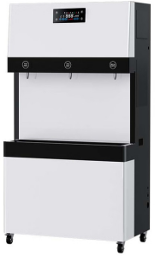
电视 | 8 | 台 | 规格：≥50寸  1、16：9屏幕比例，4K超高清分辨率3840×2160，采用A+级液晶面板，广视角≥178度，直下式LED背光。  2、画质性能：支持HDR10解码，屏幕刷新率不低于60Hz，色彩还原真实，画面无亮点、暗点、漏O光缺陷。  3、硬件配置：搭载四核处理器，运行内存不低于2GB，机身存储不低于16GB，运行流畅不卡顿。  4、系统功能：预装正版智能电视操作系统，支持双频WiFi、有线联网、手机投屏、在线影音播放及应用软件安装。  5、音效配置：内置立体扬声器，额定总功率不低于10W，音质清晰洪亮，满足室内会议及日常宣教使用。  6、接口配置：配备不少于2路HDMI接口、2路USB接口，兼具射频、音视频输出等常规接口，满足外接设备接入需求。  7、外观与安装：整机黑色超薄机身，自带原配底座，兼容标准壁挂安装孔位，适配常规壁挂支架。  8、能效标准：达到国家二级及以上能效等级，待机功耗低，节能环保。  9、供货及资料：原厂全新未拆封正品，提供出厂合格证、产品检测报告、使用说明书。  10、质保售后：整机质保不少于1年，显示屏、主板等主要部件质保不少于3年，免费上门安装调试。 | 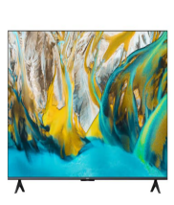
电视 | 16 | 台 | 规格：≥55寸  4K全面屏  节能护眼电视  三重健康护眼  无边全面屏
 | 1 | 台 | 规格：≥85寸  4K全面屏  节能护眼电视  三重健康护眼  无边全面屏
 | 2 | 台 | 规格：≥100寸  超高清4K节能护眼电视  三重健康护眼  一级能效  无边全面屏
可移动电视 | 2 | 台 | 规格：≥85寸  尺寸规格：1270×768×122.4mm（±5%）  背光：MiniLED（超能Mini光芯）；  刷新率：144Hz高刷解码；  护眼：低蓝光护眼认证、无闪屏护眼认证；  节能：三重节能（一级能效）；  移动性：可自由移动（支持配套移动支架）；  分辨率：4K（3840×2160）；  具备3C认证 | 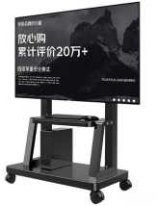
冰箱 | 3 | 台 | 规格：≥180L两门（上冷藏下冷冻）  制冷方式：直冷  控温方式：机械控温  能效等级：二级及以上  压缩机：定频  噪音：≤38dB(A)  制冷剂：R600a（环保）  气候类型：SN/N/ST  内胆：抗菌内胆  搁架：可调节钢化玻璃搁架  门封：可拆卸抗菌门封条  质保：整机1年，压缩机≥3年 | 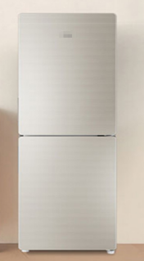
冰箱 | 1 | 台 | 规格：≥500L双门冰箱  制冷形式：风冷无霜，循环送风  控温方式：电脑智能控温  能效等级：一级能效  核心配置：变频压缩机，噪音≤38dB  保温材质：高密度发泡层  环保冷媒：采用R600a环保制冷剂  箱体结构：冷藏、冷冻分区存储，多层可调节搁架  净化功能：内置净味抗菌装置  门体设计：密封门封，开合顺畅  外观面板：耐磨抗刮材质  安全防护：具备过载、断电保护功能  售后质保：整机质保1年，压缩机≥3年 | 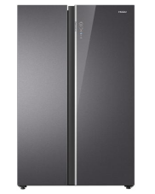
冷藏展示柜 | 1 | 台 | 规格：≥318L立式单玻璃门冷藏展示柜  额定电压：AC220V/50Hz  温度范围：2～8℃（饮料冷藏）  制冷方式：风冷（循环制冷、无霜）  控温：电子数显控温，精度±1℃  门体：双层钢化玻璃（防雾/低辐射），带门封条  内胆：食品级ABS  照明：内置LED灯  层架：3～7层可调节镀铬层架  材质：外壳冷轧钢板  噪音：≤55dB  能效：一级  配件：万向脚轮（2个带刹车）、门锁  质保：整机1年，压缩机≥3年 | 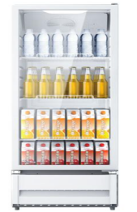
冰柜 | 1 | 台 | 容积：≥500L冰柜  款式：卧式顶开双门，冷藏冷冻可转换  制冷形式：直冷五面循环制冷  控温模式：机械旋钮控温  能效等级：二级及以上  环保冷媒：R600a  运行噪音：≤52dB  内胆材质：防腐PCM钢板内胆  标配功能：箱体安全锁、移动脚轮、内置储物筐  温度区间：冷冻可达-18℃及以下，冷藏0~10℃可调  售后：整机质保1年，压缩机质保3年 | 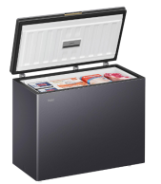
照相机 | 4 | 个 | 规格：光学变焦入门级单反数码相机  传感器：CMOS  视频拍摄能力：1080P30P  像素：1500～2000万 | 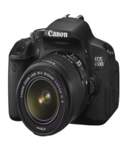
相机升缩支架 | 1 | 个 | 产品名称：竹节式（多节伸缩）摄像头/投影仪电动吊架  产品材质：冷轧钢+航空铝材  安装孔位：240×200mm  升降行程：200mm-15米、  负重：≤25公斤  节数：4节/6节  控制方式：遥控＋中控＋线控  功率消耗：≤80W  输入电源：AC220V±10%50HZ  颜色：星空银白/雅光黑  输入电压：AC220V±15% | 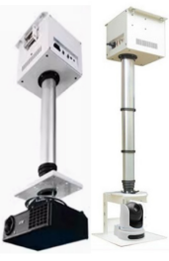
摄像机 | 1 | 个 | 形态：便携式4K摄像机DV  高清数码dv录像机  像素：≥600万  视频：4K录制  传感器：CMOS  传感器：1/2.8英寸  光学变焦：12倍以上  配套：2张不少于512G内存卡 | 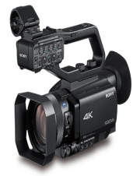
微波炉 | 2 | 台 | 容量：23L平板式  微波功率：900W大火力微波  功能：一键微波消毒杀菌除味  能效：一级能效 | 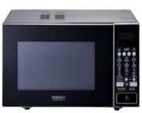
咖啡机 | 1 | 台 | 功率：1400W  水箱：≥1.7L，可拆卸  豆仓：≥240g，密封防潮  萃取：15Bar，PID控温88–96℃，误差±1℃  研磨：≥10档锥形钢刀盘，豆/粉双用  奶泡：自动+手动双模式，一键4种饮品  面板：中文彩屏，自动冲洗/除垢/提醒  材质：不锈钢+食品级塑料，净重11kg（≥9kg）  安全：3C、GB4806、过热/防干烧/童锁  售后：整机2年，核心3年，全国联保 | 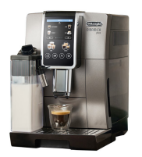
洗衣机 | 6 | 台 | 容量：≥12KG全自动波轮  能效：一级  洗净比：1.1  电机：直驱变频  脱水转速：650转/分钟  功能：除味+除菌螨+桶自洁  特点：智能预约、童锁 | 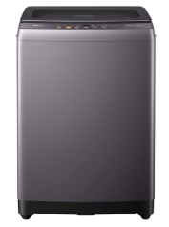
洗衣机 | 11 | 台 | 容量：≥10KG全自动波轮  能效：一级  洗净比：1.1  电机：直驱变频  脱水转速：650转/分钟  功能：除味+除菌螨+桶自洁  特点：智能预约、童锁  按键：电源、启动/暂停、程序、水位包装清单：说明书、底盖板、底盖板螺钉、进水管、排水管
电热水龙头 | 2 | 个 | 功率：2–3.4kW（常见3kW）  加热速度：3–5秒即热，水温30–65℃可调  材质：耐高温工程塑料/304不锈钢；陶瓷阀芯  安全：水电隔离、防干烧、过热保护、漏电保护（≥6重防护）  进水方式：侧进/下进；接口标准G1/2  安装：免改水路，替换普通龙头；220V/10A插座 | 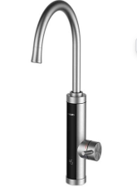
热水器 | 5 | 台 | 容量：60L储水式电热水器  能效：一级能效  功率：≥2500W  内胆：金刚无缝胆  水质/水量可视：智能屏显，状态一目了然  稀土镁棒免更换：终身免维护  防电墙：水电分离安全防护 | 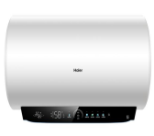
吹风机 | 15 | 个 | 规格：90×69.5×246.7mm（±5%）  额定功率：≥1600W  电机转速：≥110000rpm  风速：60m/s  护发：负离子护发  安装：磁吸式安装 | 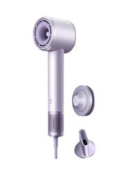
洗车机 | 3 | 个 | 规格：368×185×608mm（±5%）  额定压力：≥2.5MPa且≤25MPa  额定功率：1800W  结构特点：带滚轮+高压管卷轴收纳，全铜感应电机，IPX5防水，支持关枪停机、自吸/自来水两用 | 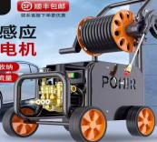
吸尘器 | 2 | 个 | 尺寸：380×365×520mm（±5%）  桶身材质：410不锈钢，耐腐蚀、抗老化  功能：干湿两用，可同时吸尘、吸水，  核心参数：≥1500W大功率，20L大容量尘桶，真空度约220mbar，吸力强劲  特点：带滚轮移动方便，维护便捷 | 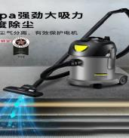
落地扇 | 60 | 个 | 尺寸：≥400×1200mm  扇叶：5叶，静音款  功率：≥60W  定时：≥2小时机械定时  噪音：低噪设计 | 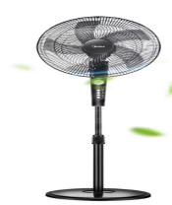
挂式干衣机 | 14 | 个 | 主体结构：不锈钢/镀锌金属承重框架，加厚防水牛津布罩  使用寿命：≥5年  核心参数：220V/50Hz，制热功率1200W（1000-1500W区间），具备恒温烘干、定时控制、过热保护、恒温抑菌功能  安全配置：过热断电保护、防倾倒装置，底部带万向滚轮，移动收纳方便  烘干性能：360°热风循环  售后：整机质保1年，加热核心部件质保2年 | 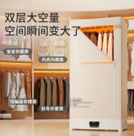
烘干机 | 4 | 台 | 规格：滚筒式烘干机  1.烘干功率：≥1800W  2.最大加热功率：≥750  3.烘干容量：≥10KG  4.温控温度：≥55  5.程序内容：棉麻、毛巾、内衣、婴儿、衬衣、羊毛、羽绒、大件、混合、快烘20'、除菌烘、微蒸烘、热风定时、冷风定时  6.按键内容：预约、温度、UV烘、防皱、静音、烘干度，电源、启动、 | 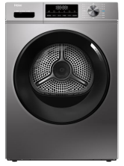
电动装订机 | 3 | 个 | 最大装订厚度：60mm（≥600页）  打孔直径：φ6.0mm，通用铆管  定位：激光定位  安全：过载、防误触、过热、防漏电  电源：220V/50Hz  售后：整机1年质保 | 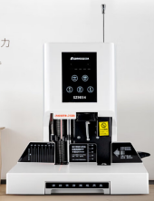
碎纸机 | 21 | 个 | 保密等级：德标P5级  碎纸尺寸：2×12mm  单次碎纸：≥8张（A4）  连续工作：≥30分钟  可碎介质：纸张、订书钉、回形针、信用卡、光盘  纸屑桶：≥22L，可视窗+纸满提示  安全：过载/过热/卡纸退纸/开盖停机  噪音：≤58dB  结构：金属刀组、底部静音万向刹车轮  电源：220V/50Hz  售后：整机1年、刀具1年 | 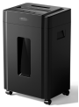
热水壶 | 72 | 个 | 容量：1.6L不锈钢保温壶  材质：食品级不锈钢（拉丝面）+食品级PP塑料（把手/壶盖）+双层真空镀银玻璃内胆  保温时长：12-24小时长效保温（95℃热水，24小时后约≥55℃）  保冷性能：支持保温+保冷  出水方式：顶部按压式出水  安全设计：带防烫手柄、防滑底座，玻璃内胆防撞击设计 | 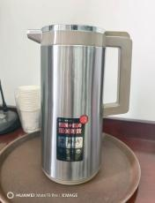
烧水壶 | 4 | 个 | 规格：不锈钢电热水壶（1.8L）  功率：1500W（速热）  内胆：食品级304不锈钢  结构：双层隔热防烫  安全：自动断电、防干烧、过热保护 | 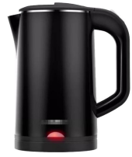
茶吧机 | 5 | 个 | 电源：AC220V，50Hz  制热功率：≥1350W  储藏箱容量：≥7L  结构：双壶双出水（不锈钢烧水壶+养生壶），可同时加热和保温，下置水桶式设计  安全：防干烧、防溢水、防烫壶身、食品级316不锈钢发热盘/壶体  附加：触控大屏、高原模式、一键炖煮模式  售后：整机1年质保  加热方式：沸腾胆加热，  水温控制：多段调温 | 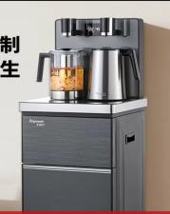
熨斗 | 10 | 个 | 尺寸：主机+底座整体尺寸约290×180×210mm±5%  面板：陶晶面板，顺滑不勾丝，导热均匀  功能：干熨/湿熨双模式，多档温度调节  除菌：高温蒸汽除菌除螨，杀菌率≥99.99%  安全：缺水/高温自动断电保护  售后：整机1年质保，全国联保 | 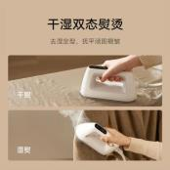
加湿器 | 4 | 个 | 容量：≥4L  抗菌：银离子抗菌水箱，抗菌率≥99%  噪音：≤38dB(A)，睡眠档无干扰  加水：便捷上加水设计  喷雾：多档可调雾量  安全：缺水自动断电保护，防干烧  售后：整机1年质保，全国联保 | 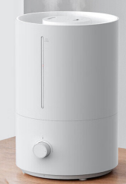
除湿机 | 3 | 台 | - 适用面积：适配75–85㎡  - 电源：220V50Hz  - 日除湿量（30℃/RH80%）：≥40L/天  4. 额定功率：≤650W  5. 水箱容量：≥6L，支持满水自动停机、缺水提醒  6. 运行噪音：≤55dB，低噪运行  7. 功能：智能恒湿调节、定时开关机、干衣模式、负离子净化、万向轮移动、自带排水接口可连续排水  8.售后：整机质保≥1年，核心压缩机质保≥3年； | 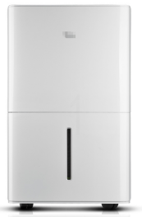
温湿度计 | 1 | 个 | 尺寸：97×115×28mm±5%  通讯：4G全网通，远程APP/微信查看  防护：≥IP54防尘防水  探头：外置温湿度探头，测量精准  功能：超限短信/电话报警、历史数据记录与导出  供电：内置锂电池，续航≥3个月 | 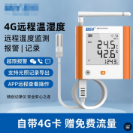
理发器 | 21 | 个 | 尺寸：182×45×40mm±5%  全身水洗：可整机冲洗  防夹发：钛陶瓷刀头，低阻力切割，锋利不卡发  低音降噪：低噪音电机设计  配件：理发器、限位梳、清洁刷、润滑油、收纳包、平剪+牙剪，  其他参数：LED显示、充插两用、≥180分钟长续航、多档长度调节  售后：整机质保2年，支持全国联保 | 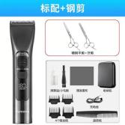
挂熨机 | 2 | 个 | 尺寸：650×410×290mm（±5%）  蒸汽量：40g/min大蒸汽，快速出气，  预热时间：≤40秒快速出气  调节方式：支持平烫/斜烫/挂烫三向调节  档位：≥5档精细熨烫模式  功率：2000W，≥1.5L大容量水箱  配件：带抑菌熨烫板、仿生宽肩衣架  售后：整机1年质保，全国联保 | 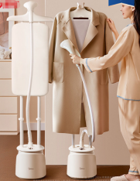
筋膜枪 | 5 | 个 | 尺寸：117.5×48×145.5mm（±5%）  按键式控制，6档力度调节  35KG深层推力，16mm按摩深度，直达肌肉筋膜层  无刷电机，低噪运行，运行噪音≤55dB  配备多规格按摩头，支持全身肌肉放松  充电式设计，Type-C快充，续航持久  售后：整机质保1年 | 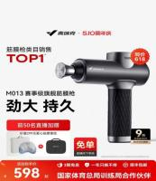
手推式洗地机 | 1 | 个 | 尺寸：113×51×103cm（±5%）  功率：额定功率≥370W，抽吸涡轮机250W+刷盘驱动180W  功能：洗、刷、吸拖一体，适用于工业车间、商超、酒店等场景  清水箱/污水箱容量：≥15L/≥15L  理论清洁效率：≥1400㎡/h  刷盘宽度：≥350mm，吸水宽度：≥450mm  24V锂电池供电，续航约≥2.2小时  特点：灵活转向、低噪运行，带防侧漏设计  售后：整机质保1年 | 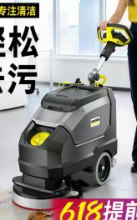
阅读机 | 10 | 个 | 核心硬件：13英寸2.8K类纸护眼屏（分辨率2880×1800），双1200万像素摄像头，高通骁龙处理器，支持5G/WiFi6  阅读/学习功能：内置海量正版电子图书资源，支持课本点读、AI指读伴读、作文批改、错题整理，适配K12全学段  护眼与安全：LTPS低蓝光护眼屏，1096级压感触控笔，24小时家长守护模式  售后：整机质保2年 | 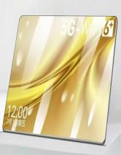
电动幕布 | 2 | 个 | 尺寸：120寸电动升降，比例16:9  投影区尺寸（宽×高）：约2657×1494mm（±5%）  材质：白玻纤，支持4K高清  增益：1.0–1.2，视角：≥160°  控制方式：无线遥控+手动开关，可停任意位置  电机：静音管状电机，带过热保护，升降平稳  安装：壁挂/吊顶两用，配安装支架与膨胀螺丝  外壳：金属烤漆/铝合金，防生锈、不变形  功能：电动升降、断电自锁、自动限位  质保：整机1年，电机3年 | 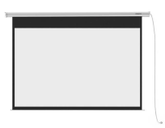
电动幕布 | 2 | 个 | 尺寸：120寸电动升降，比例4:3  投影区尺寸（宽×高）：约3320×2490mm（±5%）  材质：白玻纤，支持4K高清  增益：1.0–1.2，视角：≥160°  控制方式：无线遥控+手动开关，可停任意位置  电机：静音管状电机，带过热保护，升降平稳  安装：壁挂/吊顶两用，配安装支架与膨胀螺丝  外壳：金属烤漆/铝合金，防生锈、不变形  功能：电动升降、断电自锁、自动限位  质保：整机1年，电机3年
高清线 | 3 | 个 | 30m，1080K
吊装投影 | 2 | 套 | - 亮度4300流明  2.标准分辨率1080P(1920x1080)  3.对比度10000：1  4.智能投影，支持无线wifi上网，搭载了智能操作系统，与Android、iOS或Windows设备互联，无线投屏等  5.智能无线控制：遥控器带鼠标功能+手机虚拟遥控器  6.投射比：1.5～1.66  7.光源寿命：4000小时(标准),15000小时(ExtremeEco模式)  8.梯形校正：垂直±30°，自动校正  9.隐藏式USB：端口设计，允许无线投影套件（UWA5）隐藏在投影机内，在提供无线功能的同时保持投影机简练的外观，并具有防止被盗功能。  10.内置10W扬声器：提供强大的声音，使电影变得生动，歌曲更具深度，游戏更具吸引力  11.内置平台：当贝等视听平台，提供综艺节目、家庭KTV、音乐、儿童节目等视听体验  12.低输入延迟：游戏模式优化，赛车/动作游戏无拖影  13.提供产品3C认证证书  14.提供产品IS014001、ISO9001、ISO27001证书 | 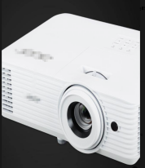
吊装支架 | 1 | 个 | 铝合金
机柜 | 1 | 个 | 19英寸标准机架，6U  外形尺寸：高300×宽550×深400（±5%）  材质：优质SPCC冷轧钢板  板厚：框架≥1.0mm，门板≥0.8mm，托盘≥1.2mm  表面处理：脱脂、酸洗、磷化、静电喷塑，防腐防锈  门：前门钢化玻璃门，带锁；后门/侧板可拆卸  散热：顶部散热孔/风扇位+底部散热孔+侧通风口  走线：顶部、底部、背部过线孔，带护线套  安装：壁挂/落地两用，标配壁挂膨胀螺丝  承重：静态承重≥80kg  配件：4根方孔条（可接地）、1个固定托盘、M6螺丝+浮动螺母、门锁钥匙  适用：电视机旁放置机顶盒、功放、光猫、交换机、弱电设备等 | 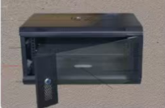
6.5寸音响 | 2 | 个 | HV206  1、木质外壳钢网；  2、卓越的语音、音乐还原性；  3、应用领域：会议室、多功能厅的主扩声；会议厅、剧场的辅助音箱；餐厅、商场等室内场地；  主要技术参数：  1、额定功率(AES)：70W；  2、最大输入功率：140W；  3、阻抗：8Ω；  4、频率响应：60HZ-18KHZ；  5、系统类型：二路二单元全频音箱；  6、高音单元：1寸高音单元×1；  7、低音单元：6.5寸低音单元×1；  8、最大声压级：109dB；  9、灵敏度（1W/1m）：88dB/W(lm)；  10、表面处理：箱体白色聚亚胺脂喷涂  11、箱体型式：矩形箱；  12、箱体及外饰：15mm高密度中纤板（白色）箱体，钢网；  13、连接器：正负极接线柱；  14、安装方式：吊装/安装多点吊挂；  15、颜色：黑色；  16、材质：高密度中纤板，钢网； | 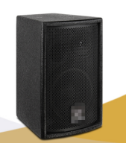
功放 | 1 | 个 | 尺寸：430×340×135Hmm（±5%）  額定功率：150W×2/8Ω  功能：音量自动设定、麦克风二段均衡、音乐/影像自动检测、数码变调（±2.0，9级）、数码回声/延时/重复控制、音乐厅模式、麦克风限定音量输出；  接口：USB播放； | 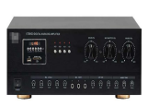
唱吧 | 1 | 套 | 移动军营KTV唱吧室内练歌房自助唱歌机设备室  规格：1500×1500×2500mm（±5%）  触摸屏：21.5寸  显示屏：32寸  硬盘：4TB点歌系统，支持海量曲库  功能：唱歌+朗读+录音+心理测评多合一，支持扫码点歌、录音分享  内置专业音响、麦克风、双耳机、隔音棉，自带录音分享功能 | 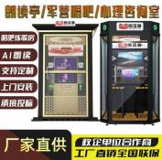
单面人脸随身物品柜 | 8 | 组 | 规格：400×2000×300mm（±5%）  单个柜格尺寸：400×400×300mm*2；加400×300×300mm*4，6个组合为一组  1、操作系统：国产化操作系统  2、屏幕参数：≥7英寸触摸显示屏，屏幕比例9：16  3、认证方式：人脸，卡片（Mifare卡序列号/内容、CPU卡序列号/内容）  4、开柜方式：认证开柜，远程开柜，钥匙开柜，一键巡更开柜（管理员操作）  5、通信方式：有线网络  6、对接智慧监管业务系统 | 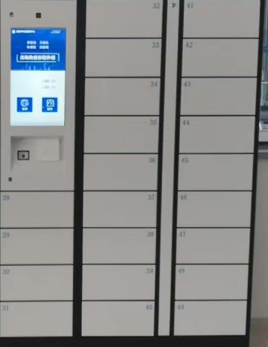
单面人脸随身物品柜 | 31 | 组 | 整体规格：400×2000×300mm（±5%）  单个柜格尺寸：400×400×300mm*2；加400×300×300mm*4，6个组合为一组  - 操作系统：国产化操作系统  2、屏幕参数：≥7英寸触摸显示屏，屏幕比例9：16  3、认证方式：人脸，卡片（Mifare卡序列号/内容、CPU卡序列号/内容）  4、开柜方式：2个认证开柜，远程开柜，钥匙开柜，一键巡更开柜（管理员操作）  5、通信方式：有线网络；  6、对接智慧监管业务系统
手机柜 | 4 | 组 | 智能手机存放柜  规格：700×135×500mm（±5%）  材质：优质冷轧钢板，厚度≥0.8mm  识别方式：人脸识别，密码双识别，支持脱机 / 局域网管理  屏幕：≥7英寸触控屏  门数：10门（班用标准）  核心功能：身份验证、开箱记录、充电状态监控、异常告警  数据管理：支持局域网数据终端大屏对接，实现集中管理与统计分析，对接智慧监管业务系统  表面处理：静电粉末喷涂，防锈防腐；  附加安全配置：应急机械钥匙开锁，防止电子系统故障  具备3C认证， | 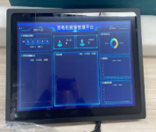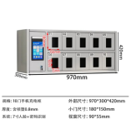
五插位插板 | 230 | 个 | 额定电压：250V~（交流）  额定电流：10A（MAX）  额定功率：2500W（MAX）  电源线长：3m  外壳材质：阻燃 PP  导电体：磷青铜镀镍，一体成型无断点铜带  安全设计：儿童保护门  认证：3C 认证  质保：3 年 | 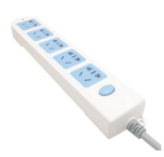
打草机 | 1 | 个 | 引擎：140F 四冲程，排量≥43cc  最大功率：1.0kW/7000rpm  化油器：膜片式，适配山地颠簸作业  燃油箱：≥650ml，续航 ≥2.5h  整机重量：≥9.3kg  护罩加宽，防草飞溅 | 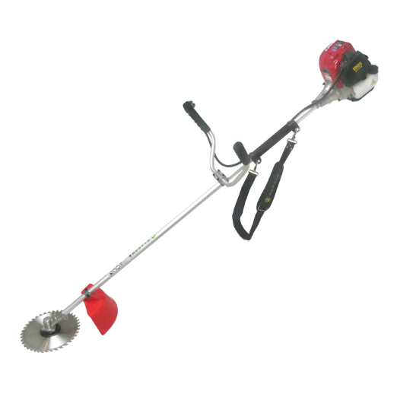
注:以上产品为政府强制采购节能产品，必须提供国家确定的认证机构出具的、处于有效期之内的节能产品认证证书(原件扫描件)。投标文件中政府强制采购节能产品须列出制造商，品牌，规格或型号等。

